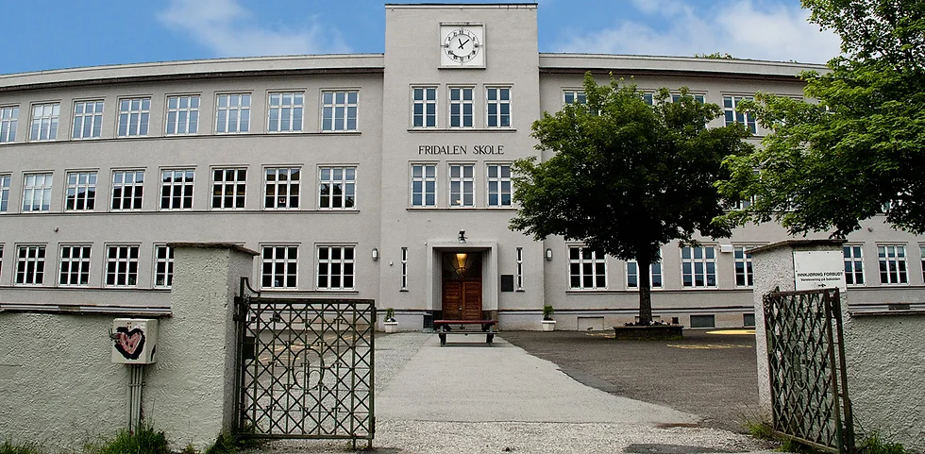
Referat FAU-møte Fridalen skole
Dato: 26.11.2025 kl. 19-21
Foreldrerådets arbeidsutvalg
Stad: Filmsalen skolen
Tegnsforklaring: (I) = infosak, (D) = diskusjonssak, (B) = beslutningssak
Saksliste:
- (B) Godkjenning av innkalling
- Godkjent

- (B) Godkjenning av referat fra FAU-møte 29. oktober 2025
- Godkjent

- (I) Rektors hjørne - orienteringssaker
- Resultater for nasjonale prøver
- Det blir ikke gjennomført foreldreundersøkelse skoleåret 25/26

- (I) Orientering fra SU-møte
- Skoledans for 5-7 klasse: Elevrådet skal følge opp. De skal søke samarbeid med klassekontakter vedrørende arrangementet
- Gevinst til Refleksvestaksjonen: Forespørsel om å gi 2000,- til årets aksjon. Det er søkt om støtte fra Vestland fylkeskommune
- Skoletoaletter følges opp i SU, det er ønske om å skape litt engasjement blant elevene ift. å holde renhold på toaletter
- Det nye skolebibliotek er snart ferdig, og det er søkt om midler til nye bøker. Det er ønsket at det blir donert barne -og ungdomsbøker til skolen. Bøker som doneres må være i god stand og ikke være over 10 år gamle. Bøker går inn i skolens utlånsregister. Bøker som vil doneres sendes med elever til kontaktlærer. Det kommer mer informasjon direkte til klassene
- Skoleruten for skoleåret 2026/2027 er godkjent. Skolerute ligger tilgjengelig på skolen sin hjemmeside

- Orientering TV-aksjonen
- Ingen innemeldte saker

- Orientering fra Fridalens nye klær
  - Ingen innmeldte saker

- Orientering fra Natteravn
  - Ingen innmeldte saker

- Orientering fra arbeidsgruppe skolemiljø
- (I) Orientering om Smarttelefonfri barndom, www.smarttelefonfribarndom.no 1-4 klasse fikk presentert smarttelefonfri barndom på foreldremøte i høst. Ønske om å få med seg hele skolen med målsetting om at barn i barneskolen ikke skal ha smarttelefon. Det er ønskelig å nå målet om smarttelefonfri skole på Fridalen skole innen år 2030. Det er flere skoler i Bergen som deltar. Det er ønskelig at FAU-representanter deler meldinger og ranselpost med klassene, informasjon deles med alle trinn på skolen
- (B) Det vedtas at FAU skal jobbe for at Fridalen skole skal bli smarttelefonfri innen 2030
- (D) Ønske om innspill til nettsiden; https://www.fridalenfau.com/smarttelefonfriskole vedtak om smarttelefonfri skole legges inn. Det ønskes innspill til andre ting som kan legges på nettside. Det kommer forslag om å ha “mobiltelefonfri helg” for 5-7 klasse
- (B)Foreldremøte 2 blir arrangert i februar eller mars -26. Det presenteres to kandidater til å holde foredrag. Arbeidsgruppen beslutter foredragsholder og fastsetter dato for foreldremøte. Det kommer innspill om å låne annet bygg i nærområdet for foredrag slik at alle foresatte kan delta samtidig

- Orientering fra kurs
- (I)Sak fra sist FAU møte: ønske om opplæring i leksehjelp for foresatte. Det er undersøkt aktører som kan forespørres om å holde digitalt foreldremøte for foreldre. Sak skal tas opp på nytt i neste FAU- møte
- (I)Opprettet kontakt med femti-71 ift. for å søke om midler fra BUFDIR. Det gis ikke midler til pågående prosjekter

- Orientering fra 17. maikomiteen
  - (I)Forslag om overføringsmøte i starten av 2026 fra tidligere til ny 17. maikomitee

- Orientering fra Skolepolitikk
- (I) Orientere om møte i nærmiljøgruppen for slettebakken 5. november. Det gjennomføres “trygghetsvandring i nærområdet”, det kommer ønske fra FAU om at det gjennomføres kartlegging i nærområdet til skolen. Innspill om at også barn kan delta. I nærmiljøgruppen ble det informert om nye idrettshaller som skal bygges på Slettebakken og uro blant ungdommer

- Orientering FAU- styret
- (I) Mulighet for FAU medlemmer for kurs i søknadsskriving
- (I) Oppfordrer til at saker fra arbeidsgrupper meldes inn før innkalling
sendes ut. Innkalling sendes en uke før FAU-møte som holdes siste onsdag i
måneden. Saker meldes på e-post, legg gjerne inn en beskrivende overskrift

- (I) Tilbakemelding fra SFO om tv-programmer som vises i regi av SFO:
Barna får være med på å medvirke til hva som blir sett. Ansatte godkjenner ift. aldersgrense og innhold i ønsket program. SFO ved avdelingsleder tar med seg innspillet og skal videreformidle til ansatte i SFO at rutiner for film/tv inkludert aldersgrense følges opp. Saken avsluttes i FAU

- Eventuelt
- I forbindelse med sak om “smarttelefonfri skole” kommer det innspill til at fysisk skysskort ikke alltid virker, tas videre med skyss
- Dele informasjon om at nettsiden www.fridalenfau.com Informasjon blir delt til klassene, nettsiden er oppdatert
- KIKORA: Elevene har ikke lenger tilgang til program i matteundervisning. Delte meningen i foreldregruppe om det er ønskelig. FAU skal undersøke om det er pedagogiske eller økonomiske årsaker til at abonnement er avsluttet
- ROBLOX: Det er nye aldersinnstillinger som kan brukes i appen. Det er meldt bekymring til FAU kontakt da det er flere barn i småskolen som bruker ROBLOX. Ønskelig med en bevisstgjøring ift. bruk av spillapp hos foresatte. Det foreligger chatfunksjon i appen. Innspill til at det kan være et tema i hver enkelt klasse, oppfordres til dialog i foreldregruppene. Innspill om at ressurser kan legges inn på FAU sin hjemmeside
- Tilgjengelighet av voksne ute på slutten av SFO-dagen, foresatte bes om å ta det med SFO for direkte dialog
- Skjermbruk i lunsjpausen. Hyppigheten problematiseres. Oppfordrer til å ta det direkte opp med klassekontaktene. Vis til “nasjonale skjermråd” som nylig er revidert. Lydbok spilles inn som et alternativ til underholdning på skjerm. Det blir vurdert om saken skal tas opp fra FAU til skolen

Med vennlig hilsen
FAU-leder for Fridalen skole
Geir Bartz-Johannessen
E-post: fridalenskole@gmail.com, mobil: 95081341

